

كلية : الفنون التطبيقية الفرقة : الثالثة
قسم : تك الملابس والموضه الشعبة : تك الملابس والموضه
امتحان نهاية الفصل الدراسى الثانى أسم المقرر والكود : تك الصباغة والطباعة
تاريخ الامتحان : 16 / 5 / 2018 زمن الامتحان : (2 )
نوع الامتحان: نظرى درجة الامتحان : (60)
عدد أوراق الامتحان : (1)
تعليمات الإختبار:أجب عن العدد المطلوب من الأسئلة فقط حرصاً على الوقت – اترك الكتب والمذكرات والأوراق خارج قاعة الامتحان – لاتصطحب جهاز المحمول معك إلى داخل قاعة الامتحان – استعمل القلمين الأزرق أو الأسود فقط فى الإجابة

أجب عن الأسئلة التالية :-
السؤال الأول : ( 20 درجه)
- عرف كلا من :
(الأصباغ – المرسرة – - صبغه الاوكسوكروم – الباتيك – المناعة- المخضبات - thickener)
- ضع مخطط للأنواع الأصباغ السيليلوزية والحيوانية؟ مع شرح نوع واحد من الصبغات؟
السؤال الثانى : ( 20 درجه)
اشرح كلا مما يلى:
-العلاقه بين التركيب الكيميائى و اللون.
-النظريه الفيزيائيه للصباغه بالصبغات المباشرة في الالياف السليلوزية.
-نظرية ويت.
-العلاقة بين درجة الحرارة والزمن أثناءعملية الصباغة.
السؤال الثالث : ( 10 درجه)
أذكر فوائد كلا من :
-أمونيوم الفوسفات
-المتخنان
-كربونات الصوديوم و مواد التساوى
Thickener-
Urea-
السؤال الرابع : ( 10 درجه)
- قم برسم حلقات الكيميائية للألوان الآتية :
(اصفر برتقالي- اصفر باهت - ثالث بتروبنزين)
- أنواع الطباعة مع ذكر طريقة الطباعة باستخدام الشابلونات؟
انتهت ورقة الاسئلة
بالنجاح والتوفيق....
كلية : الفنون التطبيقية الفرقة : الثالثة
قسم : تك الملابس والموضه الشعبة : تك الملابس والموضه
امتحان نهاية الفصل الدراسى الثانى أسم المقرر والكود : تك الصباغة والطباعة
تاريخ الامتحان : 16 / 5 / 2018 زمن الامتحان : (2 )
نوع الامتحان: نظرى درجة الامتحان : (60)
عدد أوراق الامتحان : (1)
تعليمات الإختبار:أجب عن العدد المطلوب من الأسئلة فقط حرصاً على الوقت – اترك الكتب والمذكرات والأوراق خارج قاعة الامتحان – لاتصطحب جهاز المحمول معك إلى داخل قاعة الامتحان – استعمل القلمين الأزرق أو الأسود فقط فى الإجابة

أجب عن الأسئلة التالية :-
السؤال الأول : ( 20 درجه)
- عرف كلا من :
- الأصباغ :
هى المادة التى يمكنها أن تضفى لونها على مادة أخرى ويجب أن تتوافر فيها مجموعة من الشروط.
- المرسرة :
- صبغه الاوكسوكروم :
هى مجموعة تساعد على تقوية الصبغة ويعمل على ذوبان لصبغة وتتكون من مجموعة (لمينو- الهيدروكسيل – الكيكسى-* السلفونيك...)

الباتيك :
كلمة تعنى الكتابة بالشمع وهى طريقة لتزين الملابس حيث تقوم بتغطية جزء من القماش بطبقة من الشمع وبعد ذلك صباغة القماش بالمنطقة المغطاه لتحتفظ بلونها الأصلى.
المناعة:
المخضبات :
هى مادة ملونة لاتذوب فى الماء ولا تذوب فى المحاليل المائية ليس لها قابلية للألياف أى لا ترتبط بروابط كيميائية أو فيزيائية ويتم تثبيتها عن طريق الاصق بندر.
Thickener:
المتخنات هى غرويات تتبع النظام الغروى تحضر عادة من عوامل متخنة أو محاليل ذات لزوجة عالية أو محاليل جيلاتينية التركيب.

- ضع مخطط للأنواع الأصباغ السيليلوزية والحيوانية؟ مع شرح نوع واحد من الصبغات؟

الأصباغ السيليلوزية الاصباغ الحيولنية
الاصباغ المباشرة الحامضية
الكبريت الكروم
الاحواض الاحواض الذائبة
الازو
القاعدية الاحواض
الاكسدة القاعدية

يقوم الطالب بشرح صبغة من الاصباغ
السؤال الثانى : ( 20 درجه)
اشرح كلا مما يلى:
-العلاقه بين التركيب الكيميائى و اللون. "الكروموجين"
هى صبغة لابد وأن تحتوى على مجموعة الاركسكروم أو أكثر وهى مجموعة التى تساعد على تقوية اللون الصبغة .
-النظريه الفيزيائيه للصباغه بالصبغات المباشرة في الالياف السليلوزية.

-نظرية ويت.
-حتى يصبح مركب كيميائى ما ملونا يجب أن يحتوى على مجموعة كروموفوروهو المجموعة المسببة للون وتعتبر المجموعات الآتية كروموفورات (الازو -الكربونيل – النترو – الاثيلين – الكربيم -النتريل)
-سمى ويت الجسم الذى يتكون نتيجة لارتباط الكرموفور مجموعة ارومة حلقية الكروموجين .
-العلاقة بين درجة الحرارة والزمن أثناءعملية الصباغة.
بارتفاع درجة الحرارة تزداد قابلية الألياف حتى تصل إلى أعلى درجة لها عند درجة الحرارة المثلى حسب نوع الصباغة المستخدمة
كما نجد أن اذا زادت درجة الحراراة عن الدرجة المثلى يحدث أنخفاض فى قابلي الصبغة للألياف.
يعتمد الزمن على على سرعة استنفاد الصبغة من الحمام ويكن تنظيم ذلك بمعرفة منحنيات الاستنفاذ الصبغة المستخدمة .

السؤال الثالث : ( 10 درجه)
أذكر فوائد كلا من :
-أمونيوم الفوسفات
عند استخد امها فى عجائن الطباعة واثناء التثبيت تتطايرالامونيا وتبقي الحمض وهى المسئول عن درجة الاس الهيدروجينى الحامضية.
-المتخنان
هى غرويات تحضر عادة من عوامل متخنة اومحاليل ذات لزوجة عالية
اهميتها :
1 - تعمل كحامل للون والمواد الكيميائية
2 - تعطى طباعات ملتصقة وموزعة علي نسق واحد
3 - الحصول علي طباعات حادة ورقيقة
4 - تعمل على عدم هجرةاللون من الاماكن المطبوعة
5 - عدم تفاعلها مع الصبغات المختلفة
-كربونات الصوديوم و مواد التساوى
تعمل على زيادة أنتفاخ الالياف السلسلوزية وبالتالى زيادة تغلغل الصبغة داخل المسافات البينية فى الخامات ككا تساعد درجة تعليق الصبغة بحمام الصبغة .
Thickener-
تعمل كحامل للون والمواد الكميائية
تعطى المتخنات طباعات ملتصقة وموزعة على نسق واحد
الحصول على طباعات حادة وذقيقة
Urea-
امتصاص جزء من بخار الماء أثناء عملية التثبيت
تعمل على خلق وسط مائى مناسب لانتفاخ كلا من swellingالخامة وسطح الفيلم المطبوع .

السؤال الرابع : ( 10 درجه)
- قم برسم حلقات الكيميائية للألوان الآتية :

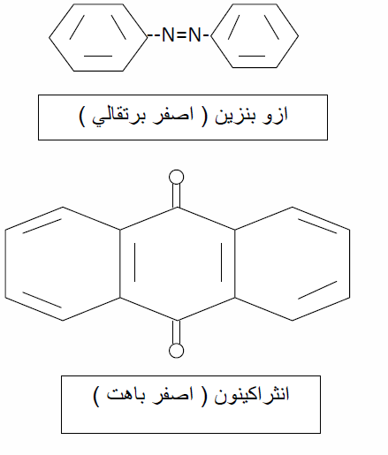
(اصفر برتقالي

اصفر باهت

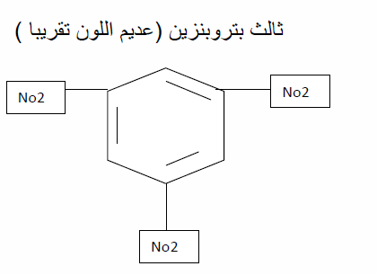
ثالث نيتروبنزين:

- أنواع الطباعة مع ذكر طريقة الطباعة باستخدام الشابلونات؟

اولا طباعة يدوية وتنقسم الى
1 - معزول ومكشوف مثل العقد والربط
2 - بارز ومنخفض مثل البصمة واللينو
3 - مفتوح ومغلق مثل الشابلونات
ثانيا الطباعة النصف الاتوماتيكية
1 - الطباعة بالشابلونات المسطحة
2 - الطباعة بالانتقال الحرار
ثالثا الطباعة الاتوماتيكية
1 - الطباعة بالشابلونات الدائرية والمسطحة
2 - الطباعة بالاسطواناات المسطحة
3 - الطباعة بالانتقال الحراري

اشرح طريقة الطباعة باستخدام الشابلونات؟
-1 تحضير ا وحدات او عناصر مرسومة مع توزيع التصميم اوتكراره
2 - يلون التصميم بالوان مناسبة لنوع العمل
3 - تفصل الالوان كل لون على اكزولة او الشبلونة
4 - يتم تحضير الشابلونة وهى عبارة عن اطارات خشبيية بالمقاس الذ نريده ثم
نشد الحرير علي الشابلونة
-5 ندهن المادة الحساسة علي الشابلونة ثم تجفف فى مكان يسمى دولاب التجفيف
لمدة ساعة ونص
6 - بعد ذلك نحضر الاركزولات ونصور الشبلونات حتى تطبع الرسمة على الحرير
)التصوير هنا هو عملية تتم علي صندوق خشب مجهز يتكون من الصندوق ولوح
زجاجى تحته مصدر ضوئي (
7 - يشغل الضوء وتوضع كتلة من الرمل علي الشبلونة حتى لا يؤثر الضوء علي
الحرير
8 - ناخذ الشبلونة الى حوض الغسيل لكى تتم عملية التفتيح للمسام بشكل جيد ثم
نضعها فى الشمس لتجف
9 - نحضر القماش المراد طباعته والالوان المستخدمة ثم تتم عملية الطباعة كل لون
فى المكان المطلوب
انتهت ورقة الاسئلة
بالنجاح والتوفيق....

